**FEDERATION ALGERIENNE DE FOOTB ALL**



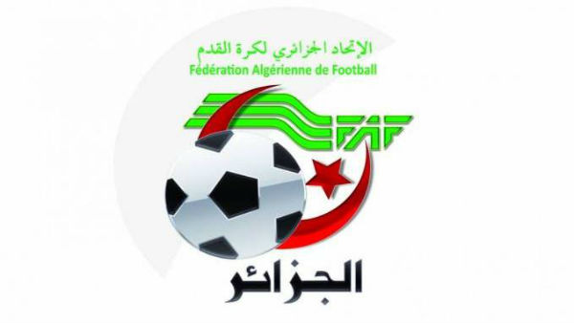

**LIGUE DE FOOTBALL DE LA WILAYA MOSTAGANEM**

**CALENDRIER DES RENCONTRES**

**DIVISION HONNEUR WILAYA (seniors)**

**SAISON  : 2021/2022**

**GROUPE * A \***

|  |  |  |  |  |  |
| --- | --- | --- | --- | --- | --- |
| **1ère journée** | **IRBSL**  **WAB** | **NARE**  **HCS** | **UGSA**  **CROS** | **IRBM**  **ASAM** | **ASSO**  **IRBS** |
| **2ème journée** | **IRBS**  **IRBSL** | **ASAM**  **ASSO** | **CROS**  **IRBM** | **HCS**  **UGSA** | **WAB**  **NARE** |
| **3ème journée** | **IRBSL**  **NARE** | **UGSA**  **WAB** | **IRBM**  **HCS** | **ASSO**  **CROS** | **IRBS**  **ASAM** |
| **4ème journée** | **ASAM**  **IRBSL** | **CROS**  **IRBS** | **HCS**  **ASSO** | **WAB**  **IRBM** | **NARE**  **UGSA** |
| **5ème journée** | **IRBSL**  **UGSA** | **IRBM**  **NARE** | **ASSO**  **WAB** | **IRBS**  **HCS** | **ASAM**  **CROS** |
| **6ème journée** | **CROS**  **IRBSL** | **HCS**  **ASAM** | **WAB**  **IRBS** | **NARE**  **ASSO** | **UGSA**  **IRBM** |
| **7ème journée** | **IRBSL**  **IRBM** | **ASSO**  **UGSA** | **IRBS**  **NARE** | **ASAM**  **WAB** | **CROS**  **HCS** |
| **8ème journée** | **HCS**  **IRBSL** | **WAB**  **CROS** | **NARE**  **ASAM** | **UGSA**  **IRBS** | **IRBM**  **ASSO** |
| **9ème journée** | **IRBSL**  **ASSO** | **IRBS**  **IRBM** | **ASAM**  **UGSA** | **CROS**  **NARE** | **HCS**  **WAB** |

**01-IRBSL (Sidi lakhdar) * 02- NARE (Enarou) * 03- UGSA (Sidi Ali) * 04- IRBM (Mesra) 05- ASSO (Sidi othmane) * 06 –IRBS (Sirat) * 07-ASAM (Mostaganem) * 08- CROS (Ouled snoussi) 09-HCS (Stidia) * 10-WAB (Beni nyat)**

**FEDERATION ALGERIENNE DE FOOTB ALL**





**LIGUE DE FOOTBALL DE LA WILAYA MOSTAGANEM**

**CALENDRIER DES RENCONTRES**

**DIVISION HONNEUR WILAYA(seniors)**

**SAISON  : 2021/2022**

**GROUPE * B \***

|  |  |  |  |  |  |
| --- | --- | --- | --- | --- | --- |
| **1ère journée** | **CRBOB**  **IRBOEK** | **NRBS**  **CRK** | **CSHM**  **HRBM** | **JSL**  **CPSB** | **IRBEH**  **CRBK** |
| **2ème journée** | **CRBK**  **CRBOB** | **CPSB**  **IRBEH** | **HRBM**  **JSL** | **CRK**  **CSHM** | **IRBOEK**  **NRBS** |
| **3ème journée** | **CRBOB**  **NRBS** | **CSHM**  **IRBOEK** | **JSL**  **CRK** | **IRBEH**  **HRBM** | **CRBK**  **CPSB** |
| **4ème journée** | **CPSB**  **CRBOB** | **HRBM**  **CRBK** | **CRK**  **IRBEH** | **IRBOEK**  **JSL** | **NRBS**  **CSHM** |
| **5ème journée** | **CRBOB**  **CSHM** | **JSL**  **NRBS** | **IRBEH**  **IRBOEK** | **CRBK**  **CRK** | **CPSB**  **HRBM** |
| **6ème journée** | **HRBM**  **CRBOB** | **CRK**  **CPSB** | **IRBOEK**  **CRBK** | **NRBS**  **IRBEH** | **CSHM**  **JSL** |
| **7ème journée** | **CRBOB**  **JSL** | **IRBEH**  **CSHM** | **CRBK**  **NRBS** | **CPSB**  **IRBOEK** | **HRBM**  **CRK** |
| **8ème journée** | **CRK**  **CRBOB** | **IRBOEK**  **HRBM** | **NRBS**  **CPSB** | **CSHM**  **CRBK** | **JSL**  **IRBEH** |
| **9ème journée** | **CRBOB**  **IRBEH** | **CRBK**  **JSL** | **CPSB**  **CSHM** | **HRBM**  **NRBS** | **CRK**  **IRBOEK** |

1. **CRBOB (Ouled (Oughalem ) * 02- (NRBSsirat ) * 03- (CSHM Mostaganem) * 04- JSL (Louza) 05- IRBEH (Ben yahi ) * 06-CRBK (Khadra) * 07- CPSB (Belhadri ) * 08-HRBM (Mansourah) 09-CRK (Krechiche ) * 10-IRBOEK (Oued el kheir)**